Национална олимпиада по география и икономика

Национален кръг – Предварителен етап

Младша възраст (VI – VII клас)

28. 04. 2007 г.

- Кое е правилното подреждане на островите по големина?
а) Калимантан, Мадагаскар, Нова Гвинея;
б) Нова Гвинея, Калимантан, Мадагаскар;
в) Мадагаскар, Калимантан, Нова Гвинея;
г) Нова Гвинея, Мадагаскар, Калимантан.

- Бумерангът е ловно оръжие използвано от:
а) масаите в Източна Африка;
б) индианците в Амазония;
в) австралийските аборигени;
г) папуасите в Нова Гвинея.

- В коя страна от Южна Америка се намира областта Патагония?
а) Боливия;
б) Бразилия;
в) Чили;
г) Аржентина.

4. Родината на растението алое е:
а) Амазония;
б) полуостров Индокитай;
в) остров Нова Гвинея;
г) Южна Африка.

- За кои острови се отнася написаното: “Отнасят се към територията на Еквадор, отличават се с уникална фауна изследвана за пръв път от английския естествоизпитател Чарлз Дарвин.”
а) Фолклъдски острови;
б) Канарски острови;
в) Галапагоски острови;
г) Малки Антилски острови.

- Един от най-големите градове на САЩ Чикаго е разположен на брега на езерото:
а) Мичигън;
б) Ери;
в) Хюрън;
г) Онтарио.

- Кой от градовете Не е в Родопите?
а) Доспат;
б) Рудозем;
в) Тополовград;
г) Мадан.

- Кой е най-големият Средиземноморски остров?
а) Корсика;
б) Сардиния;
в) Сицилия;
г) Крит.

9. Коя от реките Не протича през Северна България?
а) Вит;
б) Росица;
в) Стряма;
г) Огоста.

10. На коя планина най-високият връх е Мичъл 2037м.?
а) Голяма Вододелна планина;
б) Атласки планини;
в) Олимп;
г) Апалачи.

- Коя от посочените държави е разположена южно от Екватора?
а) Нигерия;
б) Танзания;
в) Судан;
г) Етиопия.

- В коя от двойките полезно изкопаемо – условен знак няма съответствие?

а) графит -

б) медна руда -

в) фосфорити -

г) каменна сол -

13. В каква посока ще се движите, ако пътувате от София по автомагистрала “Хемус”?
а) северозапад;
б) североизток;
в) югоизток;
г) югозапад.

- Находищата на каолин в Североизточна България са предпоставка за развитието на:
а) химическа промишленост;
б) порцеланово - фаянсова промишленост;
в) металургия;
г) фармацефтична промишленост.

- Кой от посочените градове се намира в континентално – средиземноморската климатична област?
а) Ботевград;
б) Поморие;
в) Копривщица;
г) Ивайловград.

16. Топлото течение по западните брегове на Африка е:
а) Бенгелско;
б) Гвинейско;
в) Сомалийско;
г) Канарско.

17. Кой град в Близкия Изток е свещеният град за трите главни религии?
а) Истанбул;
б) Дамаск;
в) Багдат;
г) Йерусалим.

18. Как се наричат сърповидните дюни в пустините?
а) бархани;
б) уеди;
в) шоти;
г) депресии.

19. Къде е разположен резерватът “Летя”?
а) в планината Галичица в Македония;
б) в делтата на река Дунав в Румъния;
в) в Динарските планини в Хърватска;
г) в планината Олимп в Гърция.

20. Кое от изброените Не се явява Национален парк в България?
а) Рила;
б) Централен Балкан;
в) Витоша;
г) Пирин.

21. Къде в България се срещат жълтоземни почви?
а) в Сакар планина по течението на река Тунджа;
б) по течението на река Велека в Странджа;
в) в Източна Стара планина по течението на река Камчия;
г) в Източните Родопи по течението на река Арда.

22. В коя група страни на Балканският полуостров се развива корабостроене?
а) Хърватска, Гърция, България;
б) Словения, Хърватска, Босна и Херцеговина;
в) България, Македония, Сърбия;
г) Гърция, Албания, Сърбия.

23. Кое е общото между Каспийско, Черно и Мраморно море?
а) имат еднаква соленост;
б) намират се на границата между Европа и Азия;
в) свързани са помежду си с протоци;
г) безотточни са.

24. Как са нарекли завоевателите областа богата на сребро и злато в Южна Америка?
а) Лянос;
б) Саларес;
в) Елдорадо;
г) Мачу Пикчу.

25. За коя страна се отнася характеристиката: ”Разположена в Андите и част от Амазония, добиват се злато, медни и железни руди, отглежда се захарна тръстика, картофи, лозя, основно домашно животно е ламата.”
а) Венесуела;
б) Перу;
в) Аржентина;
г) Бразилия.

- Коя двойка полезни изкопаеми са с много големи запаси в континента Азия?
а) сребро и никел;
б) мед и уран;
в) нефт и живак;
г) графит и фосфорити.

- Коя природна забележителност Не е разположена в Кордилерите?
а) Големият каньон;
б) Йелоустонски национален парк;
в) Мамонтова пещера;
г) Долината на смъртта;

- Коя информация Не се посочва с числа на климатограмата на дадена станция?
а) среднагодишна температура;
б) средна януарска температура;
в) годишна температурна амплитуда;
г) среднагодишна сума на валежите.

- За коя балканска страна се отнася характеристиката: “Простира се от Дунав до Адриатическо море. В нея се отглеждат маслини, цитрусови плодове, тютюн. Развити са корабостроенето и туризма. Един от големите й градове е Риека”.
а) Босна и Херцеговина;
б) Словения;
в) Хърватска;
г) Сърбия.

- В коя част на Южна Америка падат най-големи валежи?
а) в района на островите Огнена земя;
б) по тихоокеанското крайбрежие на екваториалния пояс;
в) по атлантическото крайбрежие на субтропичния пояс;
г) по северното карибско крайбрежие.

- Каква е дължината на българските граници?
а)3452км;
б)1894 км;
в) 2245 км;
г) 2756 км.

32. Коя от посочените котловини Не е задбалканска?
а) Карнобатска;
б) Ихтиманска;
в) Айтоска;
г) Сливенска.

33. Кой от резерватите е разположен в Стара планина?
а) Силкосия;
б) Парангалица;
в) Баюви дупки – Джинджирица;
г) Царичина.

34. Кое от животните се среща само в Азия?
а) леопард;
б) тигър;
в) камила;
г) слон.

35. Кое от изброените се отнася едновременно за Великобритания, Франция и Испания
a) имат еднаква форма на управление;
б) произвеждат самолети;
в) и трите са бивши колониални държави;
г) много добре развито е растениевъдството - пшеница, захарно цвекло, лозя, маслини.

36. Кое от езерата е отточно?
а) Чад;
б) Каспийско море;
в) Еър;
г) Ладожко езеро.

37. Край кой от посочените градове се намират останки от тракийското селище Кабиле?
а) Сливен;
б) Ямбол;
в) Хасково;
г) Стара Загора.

38. Кой от градовете Не е разположен на р. Марица?
а) Чирпан;
б) Пазарджик;
в) Свиленград;
г) Пловдив.

39. Ако географските координати на т.А са 23˚ ю.ш. и 130˚ и.д., то точката е разположена в:
а) Азия;
б) Африка;
в) Океания;
г) Австралия.

40. Запишете областните градове отбелязани с цифри на картата:

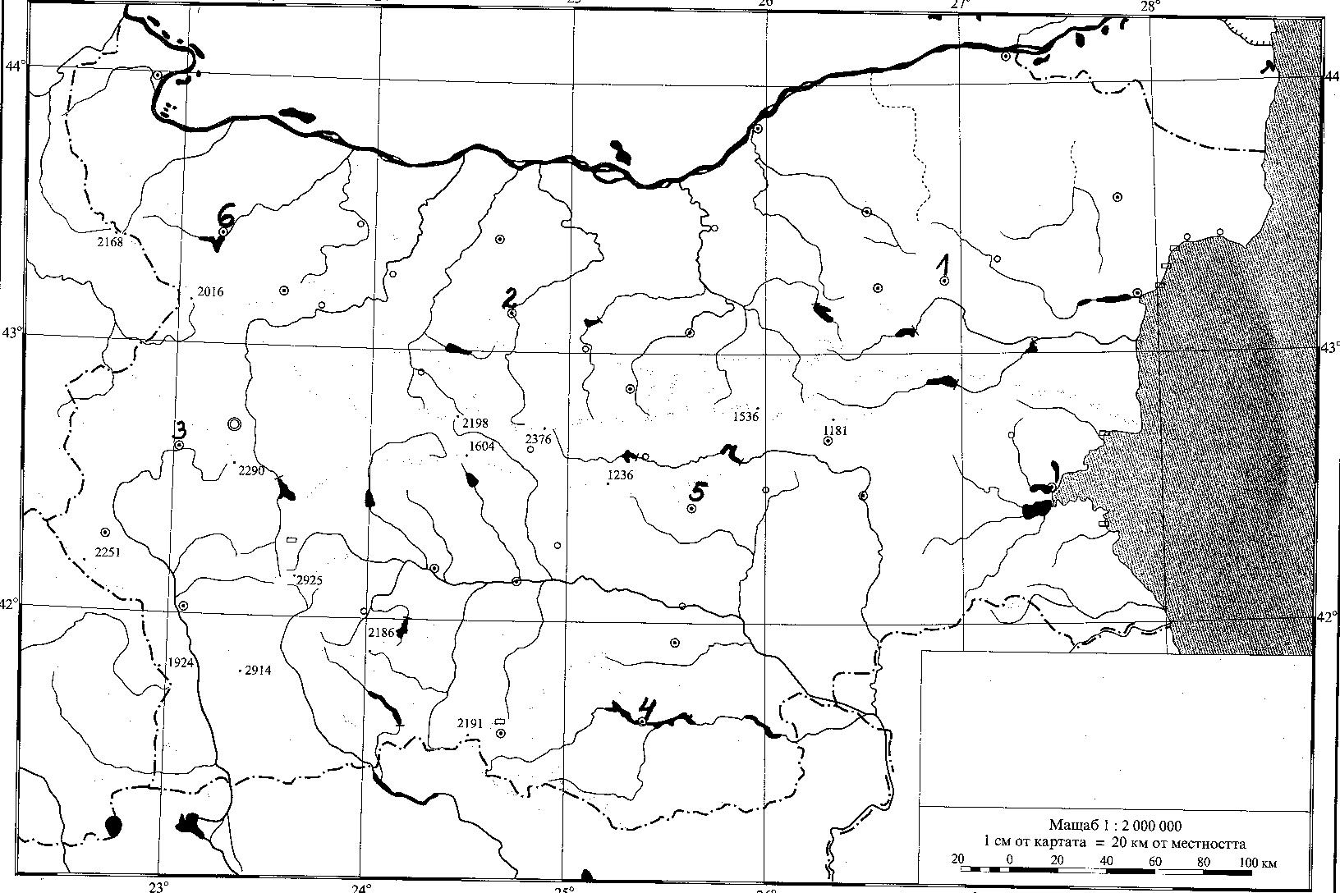
1..........................................
2..........................................
3..........................................
4..........................................
5..........................................
6..........................................

Национална олимпиада по география и икономика

Национален кръг – Предварителен етап

Старша възраст (VIII– XII клас)

28. 04. 2007 г.

1. Към коя езикова група принадлежат фламандците?
а) романска;
б) германска;
в) балтийска;
г) славянска.

2. Кой от посочените обекти Не е проток?
а) Сидра;
б) Категат;
в) Отранто;
г) Бонифачо.

3. На коя от изброените държави преобладаващата част от населението е от романската езикова група и изповядва католицизма?
а) Румъния;
б) Португалия;
в) Естония;
г) Ирландия.

4. Кой от градовете Не е разположен на посочената река?
а) Скопие – р. Вардар;
б) Санкт Петербург – р. Нева;
в) Сидни – р. Мъри;
г) Ню Йорк – р. Хъдсън.

5. Пещерата Орлова чука е разположена във водосборния басейн на река:
а) Малки Искър;
б) Въча;
в) Русенски Лом;
г) Камчия.

6. Кой от меридианите пресича остров Куба?
а) 70˚ з. д.;
б) 80˚ з. д.;
в) 90˚ з. д.;
г) 100˚ з.д..

7. Коя планина Не е част от Стара планина?
а) Стидовска планина;
б) Върбишка планина;
в) Козница;
г) Драгоевска.

8. Първият остров до който достига Христофор Колумб е Сан Салвадор от групата на:
а) Бахамските острови;
б) Големите Антилски острови;
в) Малките Антилски острови;
г) Бермудските острови.

9. В коя от посочените групи обекти е допусната грешка?
а) Дунавска равнина – Побрежие, Търнов дял, Златията ;
б) Предбалкан – Деветашко плато, Васильов връх, Съева дупка;
в) Задбалкански котловини – Айтоска котловина, Мъгленик, Гълъбец;
г) Рило – Родопска област – Жълти дял, Гоцев връх, Триградско ждрело.

10. Кое от посочените населени места Не е град?
а) Куклен;
б) Марикостиново;
в) Момин проход;
г) Мартен.

11. За кое възпроизводство се отнася текста: “Наблюдава се относително равенство между поколението на родителите и поколението на децата”:
а) разширено;
б) стеснено;
в) просто;
г) нито едно от посочените.

12. В коя от изброените страни се намира световноизвестният национален парк “Крюгер”:
а) Австралийски съюз;
б) Република Южна Африка;
в) Съединени Американски щати;
г) Федеративна република Бразилия.

13. Мер дьо Глас е име на:
а) езеро;
б) море;
в) планина;
г) ледник.

- Кой от посочените градове Не е крайна железопътна гара?
а) Елхово;
б) Асеновград;
в) Берковица;
г) Ловеч.

- Най-големи запаси на кафяви въглища у нас има в:
а) Пиринският въглищен басейн;
б) Бобовдолският въглищен басейн;
в) Черноморският въглищен басейн;
г) Пернишкия въглищен басейн.

- В кой наш град е изградено предприятие на целулозно-хартиената промишленост?
а) Гоце Делчев;
б) Мездра;
в) Мизия;
г) Пещера.

- Град Грамада е разположен в:
а) област Монтана;
б) Плевенска област;
в) Врачанска област;
г) Видинска област.

- Повишаване на раждаемоста на населението се наблюдава по време на:
а) депопулация;
б) повишена миграционна активност на населението;
в) следвоенна демографска компенсация;
г) икономическа криза.

- Кой от посочените градове Не се намира на Тихоокеанското крайбрежие на САЩ?
а) Сан Диего;
б) Сан Антонио;
в) Лос Анджелис;
г) Сан Франциско.

- В кой американски щат се намира Големият каньон на река Колорадо?
а) Невада;
б) Колорадо;
в) Ню Мексико;
г) Аризона.

- Холандският остров Аруба се намира в:
а) Северно море;
б) Карибско море;
в) Балтийско море;
г) Яванско море.

- Сливенска област граничи с:
а) Габровска област;
б) Хасковска област;
в) Шуменска област;
г) Варненска област.

- Какво по произход е езерото Паничище в Рила?
а) ледниково;
б) свлачищно;
в) тектонско;
г) карстово.

- Повърхностна форма в карстов релеф във вид на плитки продълговати понижения наричаме:
а) въртоп;
б) понор;
в) увал;
г) кари.

- Речно прииждане наричаме:
а) периодът, през който нивото на речните води е високо;
б) количеството вода което протича през напречното сечение на реката за определено време;
в) бързо покачване на нивото на реките за кратко време;
г) периодът, през който реките се подхранват предимно от подземни води.

- Коя от столиците Не е разположена на остров?
а) Антананариву;
б) Джакарта;
в) Куала Лумпур;
г) Манила.

- За кой град се отнася характеристиката: ”Разположен е на атлантическото крайбрежие в залива Гуанабара, името му означава - януарска река, плажната ивица е дълга почти 40 км”.
а) Ню Йорк;
б) Рио де Жанейро;
в) Лисабон;
г) Каракас.

- Кой учен за първи път въвежда термина “биосфера”?
а) Вернадски;
б) Едуард Зюс;
в) Птолемей;
г) Варениус.

29. Ако пътувате с влак по линията от Бургас за Варна на коя от посочените гари може да се отклоните за Шумен?
а) Комунари;
б) Зимница;
в) Самуил;
г) Ореш.

30. Ако пътуваме с автобус от Анкара за Бейрут по най-краткия път коя страна ще прекосим?
а) Израел;
б) Ирак;
в) Йордания;
г) Сирия.

31. Коя от реките извира извън територията на България?
а) Джерман;
б) Луда Яна;
в) Искрецка;
г) Драговищица.

- В коя от групите и трите града Не са от една и съща област?
а) Луковит, Троян, Левски;
б) Койнаре, Белене, Гулянци;
в) Златарица, Бяла Черква, Стражица;
г) Дряново, Трявна, Плачковци.

- Кое от изброените твърдения за почвите в България е погрешно?
а) тъмноцветните горски почви се разполагат над кафявите горски почви в планините;
б) черноземите се развиват върху льосова покривка в Дунавската равнина;
в) смолниците се срещат в котловинните полета на Северна България;
г) рендзините са развити върху карбонатни скали;

34.След спирането на III и IV ядрени реактори на АЕЦ “Козлодуй” нейната мощност е:
а) 1760 МW;
б) 2000 МW;
в) 880 МW;
г) 2600МW.

- Коя страна членка на Европейския съюз Не е приела еврото за своя валута?
а) Италия;
б) Гърция;
в) Великобритания;
г) Словения.

36. Таганрогският залив е разположен в:
а) Черно море;
б) Азовско море;
в) Балтийско море;
г) Каспийско море.

37. Коя от посочените страни е била колония преди края на Втората Световна война?
а) Египет;
б) Либерия;
в) Алжир;
г) Етиопия.

38. В коя планина се намира вторият по височина връх в света Чогори (К2):
а) Хималаи;
б) Памир;
в) Хиндукуш;
г) Каракорум.

- Парилската седловината разделя:
а) Южен Пирин от Славянка;
б) Среден Пирин от Южен Пирин;
в) Рила от Северен Пирин;
г) Рила от Родопите.

40. Отбележете върху картата със съответната цифра следните обекти:
- град Разград 5. гр. Димитровград
- река Росица 6. река Въча
- язовир Батак 7. връх Българка
- връх Богдан 8. язовир Студен кладенец

